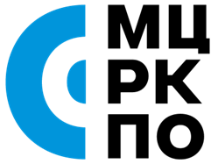
ДЕПАРТАМЕНТ ОБРАЗОВАНИЯ И НАУКИ ГОРОДА МОСКВЫ
Государственное автономное образовательное учреждение дополнительного профессионального образования города Москвы
«МОСКОВСКИЙ ЦЕНТР РАЗВИТИЯ КАДРОВОГО ПОТЕНЦИАЛА ОБРАЗОВАНИЯ»
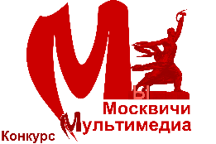

ПОЛОЖЕНИЕ

О IХ МОСКОВСКОМ КОНКУРСЕ МУЛЬТИМЕДИА

«МЫ МОСКВИЧИ»
«Мой город, моя страна, мой мир»

2020-2021 учебный год

Общие положения

- Конкурс мультимедиа проводится как совместный интерактивный социокультурный проект для педагогов и школьников по использованию цифровых технологий в художественном образовании.
- Конкурс имеет межрегиональный статус.
- Общая тема конкурса: «Мой город, моя страна, мой мир». Тема предполагает широкую и разнообразную жанровую и содержательную трактовку. В работах должны быть отражены социально-значимые темы окружающего мира, увиденного глазами детей. Это темы – близкие и понятные всем людям: мир и благополучие в отношениях, забота об окружающей среде, внимание к окружающим и взаимопомощь, взаимоотношения в семье и в школе, сохранение художественного и культурного наследия своего города и многое другое.
- К участию в конкурсе допускаются работы, выполненные детьми под руководством педагога, родителя (семейные студии)
- Сроки проведения – прием работ: 11.01.2021 – 7.03.2021. Подведение итогов: 5.05.2021. Праздник награждения победителей: 18 мая 2021 года.

Цели и задачи конкурса

Цель конкурса – поддержать деятельность педагогов, направленную на активное использование информационно-коммуникационных технологий в художественном образовании, способствующих эффективному формированию образовательного процесса.
Способствовать росту профессионального мастерства педагогических работников в условиях современного образовательного процесса.

Расширить сферы художественной деятельности учителей и учащихся посредством использования компьютерных технологий, способствовать развитию художественного вкуса в создании медиапродукции.

Основные задачи конкурса:
- Повышение авторитета и роли предмета «Изобразительное искусство» в школе.
- Повышение интереса школьников к художественной деятельности, воспитание их художественного вкуса.
- Стимулирование профессионального педагогического творчества.
- Содействовать активизации использования ИКТ технологий в работе учителей искусства посредством представления учебного материала в современной, визуализированной, интерактивной форме.
- Повышение художественного уровня мультимедийных разработок.
- Укрепление культурных и профессиональных связей между педагогами искусства.
- Способствовать эффективному обмену опытом использования современных форм учебной деятельности в области искусства, выявление и распространение образцов инновационной педагогической деятельности.
- Повысить уровень ИКТ - компетентностей участников Конкурса.
- Актуализировать интеллектуальные и творческие способности педагогов, учащихся и их родителей.
Организатор конкурса:
Государственное автономное образовательное учреждение дополнительного профессионального образования города Москвы
«Московский центр развития кадрового потенциала образования»
Управление непрерывного художественного образования
Мероприятие проводится в рамках выполнения государственного задания
Департамента образования и науки города Москвы.

Организатор обеспечивает:
- равные условия для всех участников Конкурса;
- информационную поддержку Конкурса;
- организацию Конкурса:
- просмотр работ и отбор лучших в заявленных номинациях;
- оценку работ участников Конкурса;
- награждение победителей Конкурса и их педагогов.

Председатель жюри конкурса:
Неменский Борис Михайлович – начальник Управления НХО ГАОУ ДПО МЦРКПО, народный художник России, академик РАО и РАХ, лауреат Государственных премий, профессор
Председатель оргкомитета конкурса:
Тупикова Галина Анатольевна – начальник отдела информационных технологий в художественном образовании Управления НХО ГАОУ ДПО МЦРКПО
Координатор Конкурса в Управлении НХО:
Юдина Любовь Юрьевна - аналитик отдела информационных технологий в художественном образовании Управления НХО ГАОУ ДПО МЦРКПО

Информацию о конкурсе можно получить на сайте mcrkpo.ru и http://shkola-nemenskogo.ru/myi-moskvichi/

Условия проведения конкурса

Участники Конкурса:

Принимаются как коллективные, так и авторские работы, в том числе авторские работы отдельно педагогов.
Детские работы можно представить в одну из возрастных групп:
- до 6 лет включительно;
- от 7 до 10 лет включительно;
- от 11 до 13 лет включительно;
- от 14 до 17 лет включительно.
В случае если дети из авторского коллектива имеют разный возраст, возрастная группа, на которую подается проект, определяется на усмотрение руководителя коллектива.
Авторство ребенка (творческого коллектива детей) распространяется на следующие этапы создания проекта:
- идея;
- сюжет/сценарий;
- раскадровка;
- персонажи, фон, дополнительные элементы — идея и воплощение;
- выбор материала для воплощения своего замысла;
- режиссура звукового сопровождения.
Номинации:

«Лучший короткометражный фильм» (игровой или документальный фильм продолжительностью до 30 минут (за исключением анимационных)
«Лучший анимационный фильм, снятый в технике stop-motion»
«Лучший анимационный фильм, созданный с помощью технологии Flash»
«Социальная реклама» (короткий ролик до 3 мин, в котором рассматриваются вопросы сохранения, изучения культурного наследия, педагогические вопросы)
«Репортаж» (ролик, освещающий интересные культурные события)
«Лучшая экранизация литературного произведения»
«Лучшая работа о Москве»
«Лучший образовательный маршрут по изобразительному искусству» (Экскурсия по одной из тем урока, четверти, года предмета «Изобразительное искусство». Работа может быть выполнена в форме экскурсии, квеста, путешествия и т.д. (допустим формат презентации)
«Мой город, моя страна, мой мир» (Фильмы, мультфильмы, рассказывающие о вашем родном крае)
«Профессии XXI века» (анимационные фильмы, рекламные ролики, рассказывающие о разных профессиях, их истории появления, развитии и эволюции в современном мире, документальные и игровые фильмы о мастерах своего дела, деле жизни, а также о судьбах мастеров)
«Обучение онлайн» (педагогические разработки уроков и дополнительных занятий по искусству, видео, анимации, созданию медиа контента…)

Работы на конкурс отправляются в формате видеофайла (исключение для номинации «Лучший образовательный маршрут по изобразительному искусству») или ссылки на облачное хранилище, откуда можно скачать ролик. Ссылка на youtube может быть только дополнением.
При выявлении победителя будут учитываться:
- художественное содержание;
- возможность использования в художественном образовании;
- комфортность просмотра и лёгкость восприятия;
- сила промо-воздействия;
- оригинальность содержания и исполнения;
- содержательный аспект: идея, актуальность, целостность работы;
- технологический аспект: озвучивание, визуальное воплощение (фон, персонажи и т. п.), монтаж, техническое исполнение;
- эстетический аспект: красота визуального и звукового ряда;
- колорит образов;
- объем информационного материала и форма подачи;
- гуманистический посыл;
- авторские права
Размещая материалы, автор (авторский коллектив) и руководитель (родитель) свидетельствуют о согласии с данным Положением и гарантируют, что:
- работа выполнена лично педагогом, ребенком или авторским коллективом детей;
- по данной работе у автора (ов) нет обязательств перед третьими лицами, препятствующих размещению материалов на данном портале, соблюден закон об авторском праве;
- все аудиоматериалы и цитирования, приведенные в работе, имеют ссылки на автора-первоисточник и библиографические источники;
- материалы, не имеющие ссылок на какие-либо источники, являются авторскими;
- фотографии и авторские материалы несовершеннолетних размещены с согласия их законных представителей (родители, опекуны и т. п.);
- автор(ы) предоставляет(ют) право оргкомитету конкурса использовать конкурсную работу или её части с указанием автора(ов) по своему усмотрению без дополнительного согласования с ним и без выплат авторских гонораров в своих проектах, в том числе с целью популяризации данного конкурса и различных событий ГАОУ ДПО МЦРКПО Управлении НХО
На фильмы, мультфильмы и видеоролики, выдвинутые для участия в фестивале, сохраняется авторское право в рамках действующего законодательства.
Порядок проведения Конкурса

Конкурс проходит в два тура:
Первый (отборочный) тур конкурса проводится в форме приема, предварительного отбора, просмотра и обсуждения присланных работ.
Последний срок сдачи заявок (форма № 1) и работ — 7 марта 2021 г.
До 7 марта 2021 года (включительно):
  - Каждый участник Конкурса проходит ЭЛЕКТРОННУЮ РЕГИСТРАЦИЮ.
  - Каждый участник Конкурса присылает на адрес электронной почты Конкурса cnho_mult_konkurs@mail.ru, дополнительный адрес: mymoskvichi@mioo.ru регистрационный лист (Форма№1) – оформляется в личном кабинете, сценарную заявку (Форма №2) и работу (имя файлов должно содержать краткое название работы, № ОУ, фамилию педагога, работа на конкурс отправляется в виде видеофайла (исключение для номинации «Лучший образовательный маршрут по изобразительному искусству») или ссылки на облачное хранилище, откуда можно скачать ролик, ссылки на youtube является дополнительным материалом)
Далее предметно-методическая комиссия, в состав которой входят методисты, художники, искусствоведы, педагоги искусства, преподаватели компьютерных технологий отбирает лучшие работы.
Второй тур конкурса проводится в ГАОУ ДПО МЦРКПО Управлении НХО в форме оценки конкурсных работ. Работы просматривает авторитетное независимое жюри, которое определяет победителей в различных номинациях.
Праздник награждения победителей: 18 мая 2021 года. Электронные дипломы победителей и сертификаты участников будут выложены на специальном интернет-ресурсе.
Вся информация о конкурсе размещается на сайте ГАОУ ДПО МЦРКПО Управления НХО.

Награждение победителей конкурса
По результатам конкурса победителям присуждаются специальные дипломы и призы. Дипломом и призом награждается авторский коллектив (или автор индивидуального проекта) во главе с педагогом.
Отдельные работы, победившие на конкурсе, будут представлены на официальном сайте ГАОУ ДПО МЦРКПО mcrkpo.ru. и http://shkola-nemenskogo.ru/
Жюри и оргкомитет оставляют за собой право учреждать дополнительные номинации, специальные призы или не назначать победителей в отдельных номинациях.
Рассылка призов, оплата проезда и проживания финалистам конкурса на праздник награждения организаторами конкурса не предусмотрена.

Контакты

Председатель оргкомитета Конкурса Мультимедиа: Тупикова Галина Анатольевна, e-mail: mymoskvichi@mioo.ru контактный телефон 8-916-170-32-84
Требования к работам:
- Формат видео — MP4, кодек H.264. Разрешение видео не менее 720×576 пикселей. Фильм должен иметь титры, в которых присутствует информация о названии фильма, авторе(ах), год выпуска и т.д.
- В соответствии с главой 70 «Авторское право» Гражданского кодекса РФ «Об авторских и смежных правах», при использовании в фильме кадров из других фильмов или авторской музыки, обязательно должно быть указано имя автора, произведение которого используется, а также название музыки или фильма, фрагмент которого воспроизводится. Произведения, которые признаны «общественным достоянием», могут свободно использоваться любым лицом.
- Оргкомитет конкурса оставляет за собой право не включать в конкурс работы, не соответствующие техническим требованиям и концепции Конкурса.
К участию в конкурсе допускаются авторы, прошедшие ЭЛЕКТРОННУЮ РЕГИСТРАЦИЮ не позднее 7 марта 2021 года

Ссылка на ЭЛЕКТРОННУЮ РЕГИСТРАЦИЮ участников Конкурса
http://konkurs.shkola-nemenskogo.ru/

Уважаемые друзья!
Просим вас рассказать или переслать Положение о конкурсе тем детям, организациям и семьям, которые хотели бы принять участие в нем.

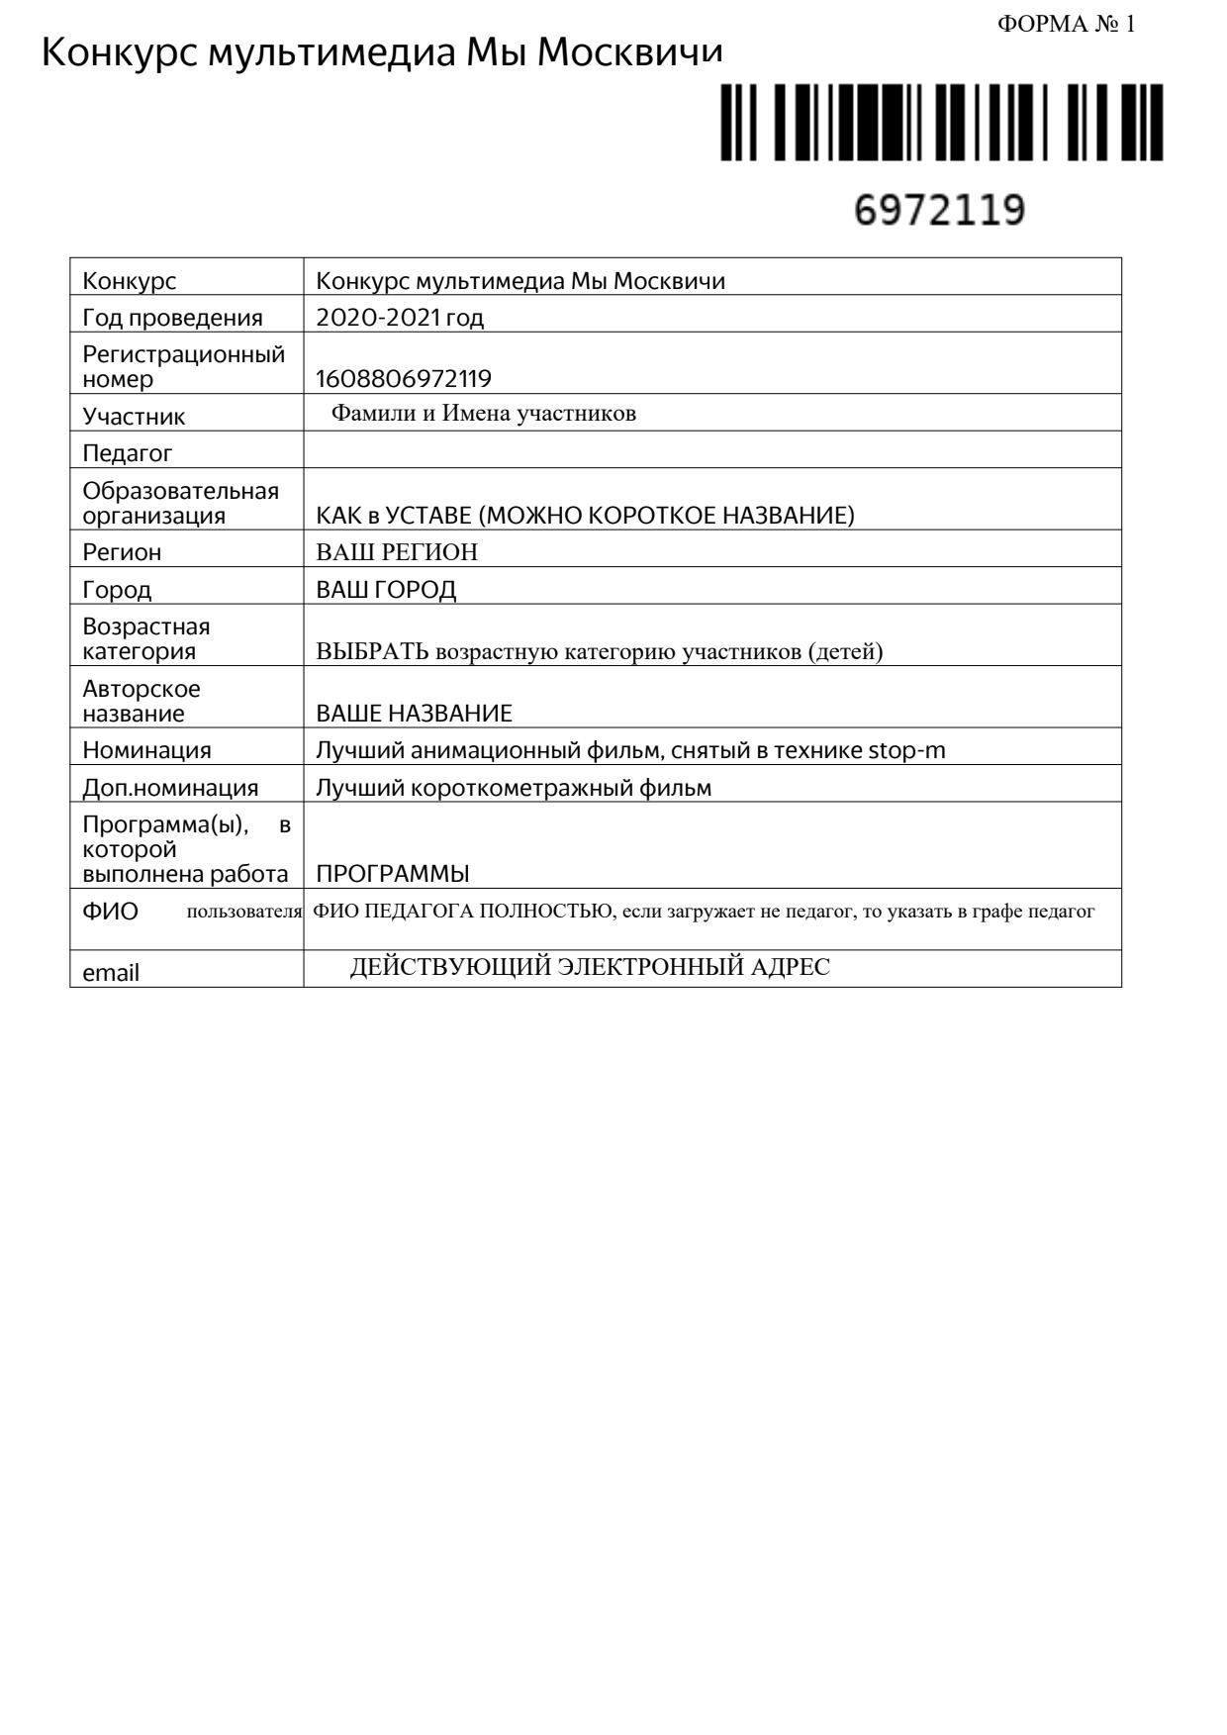

Форма № 2

Сценарная заявка
на участие в конкурсе Мультимедиа

Регистрационный номер
Хронометраж
Название работы
Целевая аудитория
Краткий синопсис (история)

Заявка заполняется только печатными буквами (или на компьютере)
и прилагается к работе участника конкурса.

Фактом принятия заявки на конкурс является получение подтверждения на указанный в заявке адрес электронной почты участника сообщения от оргкомитета конкурса о получении конкурсной работы.

